«Внешний вид детей на музыкальных занятиях»
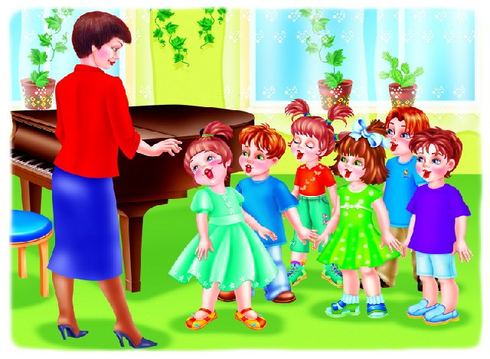
Музыкальное занятие в детском саду проводится два раза в неделю в каждой группе. В эти дни дети приходят в музыкальный зал, где всё приготовлено для успешного проведения музыкального занятия. Для того, чтобы ребёнок мог свободно двигаться во время исполнения упражнений, плясок необходима соответствующая обувь. Прежде всего, она должна быть фиксированная. Например, чешки или балетки. Данная обувь помогает защищать ногу ребенка от возможных механических повреждений, но в то же время не затрудняет движение, полностью раскрепощает стопу, делает её гибкой и позволяет правильно выполнять задаваемые упражнения. Это предусмотрено медициной. И совсем недопустимо, чтобы ребёнок был в комнатных тапочках, «сланцах» или просто в «шлёпках».
На музыкальных занятиях мы приучаем детей видеть прекрасное, пробуждаем интерес к окружающему миру и его красоте. А как же это сделать, если девочки приходят на занятие неопрятные, а мальчики в помятой одежде? Очень важно, чтобы девочки были одеты в юбки, потому что иначе им просто не удастся поставить руки на юбку во время танцев. Это приведёт к тому, что у них появится привычка держать руки в воздухе, даже когда они будут в юбке или платье на празднике. Мальчики перед началом занятия обязательно должны хорошо заправить рубашки в шорты, чтобы выглядеть эстетично и во время танца видеть свои коленки и ступни ног.
На занятиях дети много двигаются, поэтому одежда их должна быть такой, чтобы не затруднять движения и не вызывать перегрева, т.е. футболка, юбка (шорты) или платье, носочки.
Детский костюм должен быть эстетичным и комфортным. Избегайте тугих застежек, лучше, чтобы застежки были в виде липучек. Головной убор нужно сделать обязательно на завязках или резинке. Пусть ребенок его примерит, попрыгает, побегает, понаклоняется в нем, чтобы проверить, надежно ли он держится на голове. Платье у девочек должно быть удобным, нежелательны кольца и обручи, т.к. девочки не могут сидеть на стуле - платье задирается вверх. У мальчиков старших групп – костюм или брюки и белая рубашка. У мальчиков младших групп – шорты темного цвета и белая рубашечка. На ногах у всех - белые носочки или колготки и чешки.
Помните, дети не просто приходят посидеть на утреннике, они будут танцевать, прыгать, бегать и, именно поэтому должны чувствовать себя комфортно.

Дорогие родители! Следите, пожалуйста, за внешним видом ваших детей, ведь от этого зависит успешность их художественно-эстетического развития.

«Поговорим об утренниках»
Утренник в детском саду - это не только праздник, но и испытание для ребенка. Помощь родителей здесь необходима. Конечно, праздник – это возможность показать мамам и папам, чему дети научились, какие приобрели танцевальные и песенные навыки, как освоили простейшие правила декламации и театрального искусства, правила и нормы этикета.
Утренник - важное событие в жизни ребенка. Именно там он узнает, как сочетать собственные удовольствия с выполнением обязательств. Именно там он научится совместной творческой деятельности. Там же получит представление о том, что такое сценарии и правила. И, возможно, впервые проявит свои интересы и способности.
Глубоко ошибочно мнение тех родителей, которые считают, что можно не водить ребенка на музыкальные занятия, а привести только на утренник, ничего кроме неприятностей для ребенка из-за незнания материала (неумения выполнить простейшие танцевальные движения, незнания слов песен, неумения правильно и вовремя перестроиться) не получится. Ребенок расстраивается, путается, нервничает, зачастую плачет, мешает остальным детям, которые старательно учили стихи, песни, танцы в продолжение долгого времени. Как правило, к утреннику детей готовят постепенно, сначала разучивая слова и мелодии песен, движения танцев, а за тем идет знакомство со стихами и сказками, герои которых будут «приходить » на праздник.
Разучивание материала на утренник продолжается около двух месяцев. Дети постепенно разучивают весь нужный материал на музыкальных занятиях, а затем в свободное от других не менее важных занятий время, закрепляют с воспитателями пройденный на занятии материал. Учатся правильно и выразительно произносить слова стихотворений и отрывки из сказок, закрепляют исполнение отдельных танцевальных движений. Благодаря совместному и ежедневному труду музыкального руководителя и воспитателей, вы, родители, имеете возможность увидеть развитие вокальных, актерских, танцевальных данных у своих детей. Но без помощи родителей праздника не будет. На праздник ребенок должен прийти в карнавальном или праздничном костюме.
Совет по оформлению костюма можно получить у музыкального руководителя или у воспитателя группы. Обязательно на ногах у детей должны быть «чешки», туфли не годятся для исполнения танцев.
Желательно, чтобы и родители выглядели красиво: их внешний облик - проявление отношения к празднику, и главное, к хозяевам и организаторам встречи. Красивые и нарядные мама и папа настроят ребёнка на правильное восприятие события, а ещё он будет гордиться родителями. И запомнит: когда люди идут в гости (на концерт, в театр или цирк), они наряжаются, чтобы своим внешним видом радовать хозяев и радоваться самим.
Знаете ли вы, чего хотят дети на празднике и ради чего они старательно учат стихи и танцы, наряжаются? Конечно же, дети всей душой желают только одного – понравиться вам, родители! Чтобы вы после утренника обняли их и сказали, что гордитесь своим сыночком или дочкой.

О выступлениях детей на детских праздниках в детском саду

У родителей часто возникают вопросы о выступлениях детей на утренниках в детском саду, о распределении ролей в сценках на праздниках.
Праздники и утренники для педагогов детского сада – это рабочий момент, очень сложный по своему содержанию и подготовке. Сценарий для утренников составляется музыкальным руководителем, обсуждается с воспитателями каждой конкретной группы и согласуется с администрацией.
Есть несколько важных нормативно-методических требований, которые мы не вправе нарушить. Детский утренник не должен превышать по времени норм, указанных в основном, регламентирующем нашу воспитательно-образовательную деятельность, документе – «СанПине», в связи с этим, невозможно участие каждого ребенка в каждом празднике и нежелательно присутствие ребенка другой возрастной группы в качестве зрителя, не участвующего в праздничном действии.
В любом случае, в интересах педагогов сделать этот день праздничным для каждого ребенка, поэтому воспитатели и музыкальный руководитель стараются максимально задействовать всех детей. Если же это не удается, ребенок, не задействованный на одном утреннике, обязательно проявит себя на следующем.
Большое значение при этом имеет желание ребенка и тип его темперамента. Так, например, для застенчивого робкого или чувствительного ребенка большая роль на празднике станет стрессовой ситуацией и принесет вместо радости страх, может усугубить его неуверенность в себе. Но небольшая роль, стихотворение или участие в игре, словом, то, с чем он хочет и может справиться САМ – принесет ребенку большое удовлетворение и чувство радости. Важно, чтобы родители заметили его успех и разделили этот успех со своим ребенком.
И, наоборот, у активного ребенка, постоянно получающего большие важные роли, может сформироваться неадекватная завышенная самооценка и даже возникнуть проблемы в общении со сверстниками.
Но, если Вам все же кажется, что Ваш ребенок мало участвует в детских праздниках, не стесняйтесь – открыто посоветуйтесь с воспитателями, музыкальным руководителем. Вместе мы найдем «золотую середину», ведь у нас с Вами одна цель – РАДОСТЬ В ГЛАЗАХ РЕБЕНКА!

